2012 жылдан бастап Оқушылар сарайында оқушылардың тәртібі мен әлеуметтік қарқындылығы болып табылатын «Жас Ұлан» балалар қозғалысы құрылып, қалыптасты. Бүгінгі таңда бұл мәселені Балалар шығармашылық үйі мен барлық аудандық және қалалық мектептер құптап отыр. Бұқаралық балалар қозғалысының дамытуын Оқушылар сарайы ұйымдастырушы болып саналды.
2014-2015 оқу жылының 1 жартыжылдығына арналған бұқаралық балалар қозғалысының дамыту бөлімінің сандық ақпараты
Айлар | Категроиялар | Қатысушылар | Саны
Маусым-шілде | «Ақ бұлақ» жаз алаңы | «Жас Ұлан» отрядтары, мектеп жанындағы лагер | 1607 адам
қыркүйек | семинарлар | Аға тәлімгерлер  Координаторлар | 4 | 185 адам
 | «Жас Ұлан» БЖҰ іс-шаралары | «Жас Ұлан» көшбасшылары | 3 | 122 адам
 | ББМ | «Жас Ұлан» көшбасшылары | - | -
 | консультациялар | ТЖДО  Аға тәлімгерлер  координаторлар |  | 27 адам
қазан | семинарлар | Аға тәлімгерлер  Координаторлар | 2 | 109 адам
 | «Жас Ұлан» БЖҰ іс-шаралары | «Жас Ұлан» көшбасшылары | 2 | 62 адам
 | ББМ | «Жас Ұлан» көшбасшылары | 3 | 115 адам
 | консультациялар | ТЖДО  Аға тәлімгерлер  координаторлар |  | 63 адам
қараша | семинарлар | Аға тәлімгерлер  Координаторлар | 1 | 31 адам
 | «Жас Ұлан» БЖҰ іс-шаралары | «Жас Ұлан» көшбасшылары | 6 | 914 адам
 | ББМ | «Жас Ұлан» көшбасшылары | 3 | 202 адам
 | консультациялар | ТЖДО  Аға тәлімгерлер  Координаторлар |  | 71 адам
желтоқсан | семинарлар | Аға тәлімгерлер  Координаторлар | 1 | 27 адам
 | «Жас Ұлан» БЖҰ іс-шаралары | «Жас Ұлан» көшбасшылары | 3 | 2095 адам
 | ББМ | «Жас Ұлан» көшбасшылары | - | -
 | консультациялар | ТЖДО  Аға тәлімгерлер  Координаторлар |  | 32 адам
БАРЛЫҒЫ: |  |  | 27  Іс-шара | 5662 адам  (4055+1607)

Бұқаралық балалар қозғалысының дамыту бөлімінің инициативасы бойынша өткізілген және ұйымдастырылған ең маңызды іс-шаралар
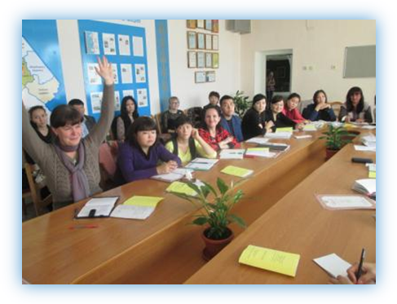
2014 жылдың 11 қыркүйек күні тәлімгер шеберлігі атты қалалық мектеп өзінің жұмысын қайтадан жаңғыртты. «Шығармашылық ұжымдық жұмыс» атты тақырыбында Павлодар қаласының мектептеріндегі тәлімгерлерге арналған бірінші семинар өткізілді. Барлығына «Тәлімгер кітабы» атты семинар бойынша бағыт кітапшы берілді. Осы кітапшаның көмегімен барлығы тек қана бағдарламаны ғана емес, сонымен қатар «Жас Ұлан» балалар-жасөспірімдер ұйымының жоспары мен ережесін, әдістемелік нұсқауларды көреуге болады. «2014-2015 оқу жылына арналған аға тәлімгердің жобалау қызметі» атты тақырыбы бойынша сұрақтар тәлімгерлер үшін семинардың теориялық бөлімінде жарияланды. «Іс қазағаздар құпиясы» немесе аға тәлімгерлер үшін лауазымді міндеттері, қажетті құжаттары туралы сұрақтар қарастырылды. Мектептегі БЖҰ шығармашылық ұжымдық жұмысын ұйымдастыруына ерекше көңіл бөлінді. «Жас Ұлан» Облыстық балалар-жасөспірімдер ұйымы негізгі 17 жобасы жоспарланды, М.М. Катаев атындағы Оқушылар сарайында осы жылы құрылған бұқаралық балалар қозғалысының дамыту бөлімі бойынша презентация өткізілді. «Жаңа ойлар және жаңа белестер» атты тәжірибе аясында «Волонтерлер жүйесін кеңейту» және «Оқушылардың мектептен тыс балалар ұйымы патриоттық тәртіп жүйесінде» екі шығармашылық топ құрылды. Қатысушылар осы бағыттағы бағдарламаны өздері үшін анықтап алды. Семинар соңында дәстүр бойынша «Рефлексия нысанасы» өткізілді.
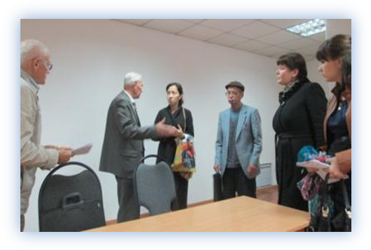
Педагог-ұйымдастырушы Сулейменова С.С. жетекшісімен осы оқу жылында М.М. Катаев атындағы Оқушылар сарайында Балалар бейбітшілік орталығы өзінің жұмысын бастады. 15 қыркүйек күні М.М. Катаев атындағы Оқушылар сарайында Бейбітшілік балалар елшілерінің семинары өтті. Осы семинарға Павлодар қаласының колледждері және жас елшілер мектебі мен қор әлемінің жетекшісі шақырылды. Семинарда «Халықаралық қор бейбітшілігі» ОФ Президенті Егоров В.Г. сөз сөйледі. Бейбітшілік жас елшілер балалар мен жасөспірімдер халықаралық тәрбиленуін әлем және гуманизм негізгі мақсат болатынын қадағалау керек. Партиоттық, адамгершілік және оқушылар мен студенттерді ұлттық тәрбиелеу, тақырыптық кеш ұйымдастыру, тылда жұмыс істеген және соғысқа қатысқан адамдармен кездесу, саяси өндер, платкаттар, «Әлем – балалар көзімен» атты ұранмен балалар суреттер сайыстарын өткізу, балалар мен жасөспірімдерге барлық өтіп жатқан іс-шараларда ынтымақтастық, достық жайлы түсініктерді еске салу негізгі жас елшілердің міндеті болып табылады. Барлығы өздерінің мемлекеттік мекемелеріне әлем бұрышын безендіру жайлы ақпарат және тапсырма алды.
25 қыркүйек күні М.М. Катаев атындағы Оқушылар сарайында «Жас Ұлан бұқаралық балалар қозғалысының дамыту облыстық бағдарламасы аясында оқушылардың сабақтан тыс ұйымдастыруы» координаторлар мен аға тәлімгерлерге арналған бұқаралық балалар қозғалысын дамыту бөлімі облыстық семинар өткізді. Семинарға Павлодар облысының қала және аудан аймақтарынан 80 тәлімгерлер қатысты. Жазғы кезін патриоттық, құқықтық, көшбасшылық бойынша аудандық балалар-жасөспірімдер ұйымы өздерінің жұмысын 3 аудан (Успенка, Лебяжі, Кашыр және Шербакты) презентация арқылы көрсетті. Семинар аясында шығармашылық топ 3 бағытта өтті: волонтерлық, азаматтық-патриоттық және құқықтық. Семинарды еркін микрофон арқылы қортындылады. Семинар соңында барлық қатысушыларға сертификаттар берілді.
30 қыркүйек күні Ұлы отан соғысының 70-жылдығына орай Достық үйінде 300 Ұлы Отан соғысының ардагерлер мен тылда жұмыс істегендерге Облыстық форум өткізілді. Оқушылар сарайының құрамында 15 бала «Жас ұрпақ», «Көшбасшы» және «Ровесник» үйірмелердің тәрбиеленушілері форумға қатысты. Осы форумда балалар соғыс ардагерлеріне қарттар күніне орай өлең жолдар оқылып, оларды құттықтап, оларға көңіл күй сыйлады.
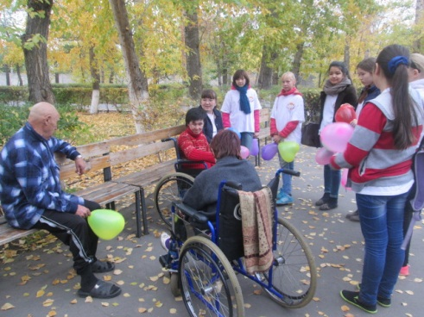
2014 жылдың 30 қараша күні «Мейірім мен шаттық эстафетасы» атты ұранмен Павлодар аумағындағы қарттар үйінде «Ровесник» қоғамдық клубы флэш-моб ұйымдастырып, өткізді. Бұл іс-шараның мақсаты – олардың қызығушылығын білу, осы мекемедегі қызықты адамдармен танысу. Балалар әуе шарларын және соғыс жайлы өлеңдер айтып, қарттар күнімен құттықтады.
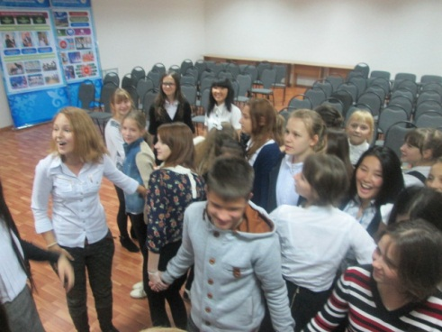
2014 жылдың 1 қазан күні Арғынбаева Эльмира Кенисбекқызының жетекшісімен № 11 ЖОМ өзін-өзі басқару белсенділері бұқаралық балалар қозғалысының бөлімімен кездесті. Бөлім педагогтары өздерінің азаматтық-патриоттық, волонтерлық, көшбасшылық, мектеп омбудсмены және мұражайлы-патриоттық атты бағыттарын презентациялады. Мектептегі өзін-өзі басқару күніне дайындығы туралы әңгімелеп, белсенділер өздерінің өзін-өзі басқарудағы тәжірибесімен бөлісті. Біздің негізгі міндеттіміз болып бұқаралық балалар қозғалысының бөлімінің педагогтары кездесуінен балалар рахатқа бөленді.
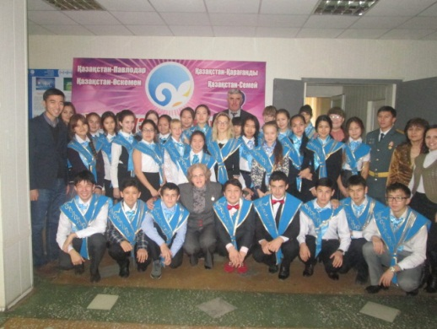
2014 жылдың 10 қазанында «Қазақстан-Павлодар» каналында «Точка зрения» атты ток-шоуына «Жас Ұлан» қалалық мектебінің көшбасшылары қатысты. «Жас Ұлан» балалар-жасөспірімдер ұйымы негізгі сұрағы болып облыстағы патриоттық тәртіп жүйесі ерекшеленді. Осы бағдарлама да Павлодар облысының «Жас Ұлан» ОБЖҰ аймақтық хатшысы Петрович Оксанаи Владиславовна, Кадет корпусы командирі Аюпов Амангелді Серікұлы, М.М. Катаев атындғы Оқушылар сарайының педагог-ұйымдастырушысы Сейталиев Бауыржан және «Жас Отан» жастар қанатының аймақтық хатшысы Айтышев Данияр шақырылды. Сонымен қатар талқылауға Красноармейка ЖОМ ТЖДО мен Береговое мектебінің тарих пәні мұғалімі қатысты. Жалпы білім беретін мекемелерде, қосымша білім беретін мекелерде, жүйеде қазақстандық патриоттық тәртібі бойынша жұмыс құру керек деген барлық қатысушылардың ойлары бір жерден шықты.
2014 жылдың 24 қазанында «Нұр Отан» ХДП облыстық филиалының жаңа жетекшісімен кездесу аясында М.М. Катаев атындағы Оқушылар сарайында «Талдамалар идеясы мен қазіргі және келешектегі жобаларды бірігуі үшін жастардың күшін нығайту» атты дөңгелек үстел өткізілді. Осы іс-шараға мектеп органдарының өзін-өзі басқару көшбасшылары, аға тәлімгерлер мен «Жас Ұлан» қала мектебінің белсенділері қатысты. Дөңгелек үстелдің мақсаты: Павлодар облысының аймағында бұқаралық балалар қозғалысының даму стратегиясы бірыңғай талдамасы. Осы дөңгелек үстелдің басты белсенді қатысушысы «Нұр Отан» ХДП облыстық филиалының жаңа жетекшісі болып табылды.
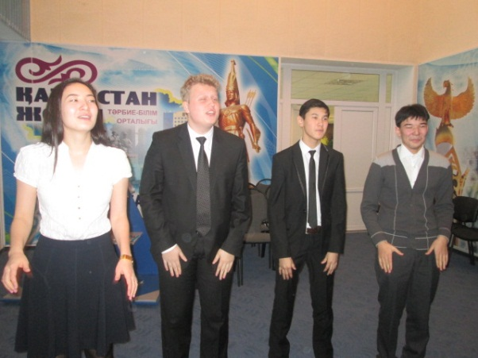
2014 жылдың 30 қазан күні «Тәлімгер қауымдастығы» облыстық жоба аясында «Бастауыш сыныптар үшін тәрбиелік бағдарлама талдамасының әдісі» М.М. Катаев атындағы Оқушылар сарайында облыстық семинар өткізілді. Павлодар, Аксу, Екібастұз қалалары және Ақтоғай, Железинка, Ертіс, Қашыр, Лебяжі, Павлодар, Шербақты, Успенка аудандарынан 62 аға тәлімгерлер осы семинардың қатысушылары болып табылды. Павлодар мен Екібастұз қалалары және Ертіс аудандары белсенді қатысты. Іс-шараның ұйымдастырушысымен алдын ала келісе отырып, Май ауданы (Аудандық Құрылтай өткізуіне) және Баянауыл ауданы (ауа райы жағдайына) себепті жағдайларға байланысты қатыса алмады. «Тәлімгерлер қауымдастығы» жоба аясында игеру, жаңа тәрбиелік технологиялар мен бағдарламалар педагогтар, тәлімгерлер, «Жас Ұлан» координатторларына көмек көрсету барлық іс-шараларға бағытталған. Семинарда үш мәселе қарастырылды: «Түпкі ойда ойынға жасқырандардың өміріне кіріспе жасау»; «жасқырандарда қоғамдық тәртіпке тарту»; «Қазақстан халқының мәдениетін, тарихын білу негізінде жасөспірімдердің адамгершілік-рухани әлеуетін қалыптастыру». Жобаның негізгін анықтау, өнім жүйесі, бастауыш сыныптар бойынша жұмыс қатысушылар арасында тәжірибе алмасу семинардың басты мақсаты болып саналды. «Бастауыш сыныптар үшін тәрбие бағдарламасы талдама әдісі» атты тәжірибеде жасқырандар үшін аймақтық бағдарлама мекенжайларына жоба жоспарланды. Балалар-жасөспірімдердің VII Құрылтайын өткізу келесі деңгейінде қарастырылды. «Жас Ұлан» облыстық балалар-жасөспірімдер ұйымы үшін ауқымды жұмыс екені анықталды.
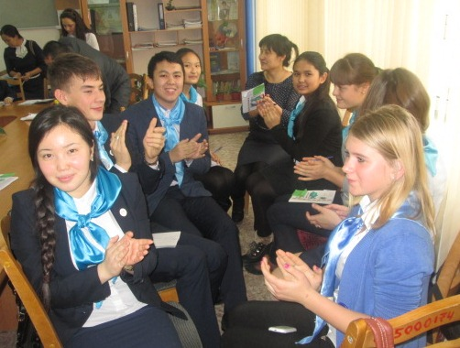
«Жас Ұлан» тиімді сырттай және іштей оқыту өзін-өзі дамыту мен көшбасшылығын М.М. Катаев атындағы Оқушылар сарайында осы жылы өз жұмысын бастады. Отанға деген сүйіспеншілігіне, отбасындағы тәрбие құндылығына, мәдени-тарихи және халықтық-ұлттық дәстүріне, жалпы адамдық құндылықтарының дамуы мен тәртібіне мектеп міндетті. Балалар оқуды әр түрлі бағыттармен оқиды. Атап айтсақ: құқықтық (мектеп омбудсмены), көшбасшылық (ұланбасы), патриоттық, волонтерлық әлем халықтарының ойындарымен танысады. 3 қарашадан 7 қарашаға дейін «Жас Ұлан» мектебінің қатысушылары ішінен «Жас Ұлан» БЖҰ қалалық кеңесі өтті. Балалар өздерінің көшбасшылық сапасын, шешендігі мен ұйымдастырушы жағынан таныстырды. Павлодар қаласының «Жас Ұлан» балалар-жасөспірімдер ұйымын басқарушылары Ахмет Айзерені, Саттар Нұрланды, Жумабеков Елдосты, Кузнецов Бористы, Қаратай Бекзаты құттықтаймыз.
7 қараша күні М.М. Катаев атындағы Оқушылар сарайында «Болашақ бүгіннен басталады» атты «Жас Ұлан» қоғамдық ұйымдар мен балалар қоғамдық бірлестіктер облыстық VII Құрылтайы өтті. «Жас Ұлан» «Облыстық балалар-жасөспірімдер ұйымы» қоғамдық бірлестігі, сонымен қатар Павлодар облысының білім басқармасының қолдауымен өтті. Кұрылтай жұмысына облыстан 400 аса адам қатысты. Олар қосымша білім беру ұйымдары және балалар-жасөспірім ұйымдарының көшбасшылары. Құрылтай аясында «Өзіңнен баста» атты жастардың тілдесу орталығы, Павлодар облысының балалар қозғалысының стратегиясын талқылау бойынша «Жалпы іздестіру шешімі» дөңгелек үстел, Елдің болшағы жастардың қолында» Балалар саммиті, «Достарды қарсы аламыз» атты акциялары өткізілді. Күні бойы «VII Құрылтайы – облыста негізгі оқиға» атты пресс-орталық топтары жұмыс жасады. Облыстық VII Құрылтайдың жабылуында делегаттары балалар қоғамдық қозғалысы үшін шешімін қабылдады. Қоғамдық-пайдалы бағыт қызметін негізгі деп санауға болады. Дәстүр бойынша Ересек және Балалар палатасының жаңа құрамын таңдады. Құрылтай соңында оқушылар өздерінің жылы лебіздері мен пікірлерін «Еркін микрофон» арқылы жеткізді. Ең негізгі толғандыратын жағдай облыстағы балалар қозғалысының ең таңдаулы белсенді көшбасшылары мен балалар бірлестігінің жетекшілерін грамоталар және дипломдармен марапаттады. Облыстық балалар-жасөспірімдер ұйымының қарай-көрсеткіші бойынша Екібастұз, Лебяжі және Қашыр аудандары жеңімпаздары құрмет грамоталарына ие болды.
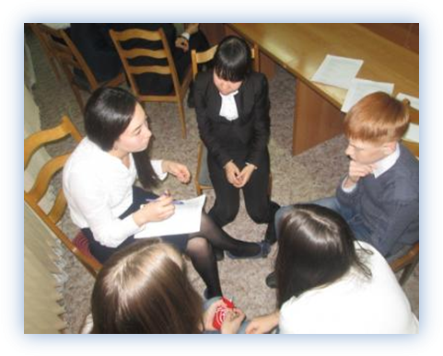
10 қараша күні «Ровесник», «Көшбасшы», «Жас ұрпақ» клубтарын тәрбиеленушілерге «Көшбасшы күні» атты ұранымен бұқаралық балалар қозғалысы дамыту бөлімінің педагогтарының 2 ай бойындағы жетістігі арқасында осындай іс-шара өткізілді. Үйірмелер үшін әр түрлі тренингтер өткізілді. Сонымен қатар балалар салтанатты планитеридың ашылуына қатысып және соның ішінде видеороликтер көрді.
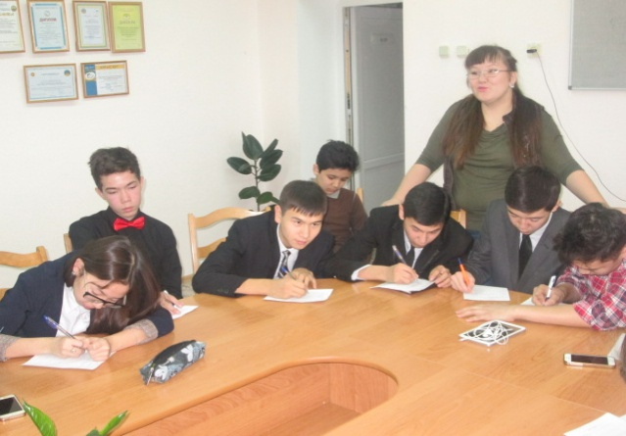
17-18 қараша күні толеранттылық күніне орай «Ровестник» клубы қатар іс-шаралар өткізілді. 17 қараша күні М.М. Катаев атындағы Оқушылар сарайында «Жас Ұлан» қалалық мектеп көшбасшылары үшін ерікті қызметтерге оқушыларды позитивтік нұсқамаларын қалыптастыру мақсатымен «Өзара адамгершілік мектебі» өткізілді. Осы сабақта толеранттық, гуманизм, қоғамдық, қайырымдылық және т.б. сияқты түсініктемелері қарастырылды. Балалармен қазіргі кездегі адамгершілік сапалары туралы әңгіме құрылып, «Кувшин» презентациясын қарау және мейірімділік пен ызаны тыңдау ұсынылды. Сонымен қатар педагог-ұйымдастырушы Сулейменова С.С. балаларға «Үміт сәулесі» атты кешендік жобасын ұсынды. «Табысқа жетер жол», «Ерекше қамқорлықтағы балалар», «Ер есімі – ел есімде» атты шағын жобалар жайлы «Жас Ұлан» қалалық мектебіне түсіндірді, белсенді ат салыса қатысуын сұрады. Соңында «Әзілдер» ойынында «Сиқырлы қорапшасы» арқылы олар өздерінің «қорапшаға» деген әзілдерін білдіре алды. Тәрбиеленушілердің белсенді қатысуының арқасында бұл сабақтың мақсаты мен міндеті өз мәресіне жетті.
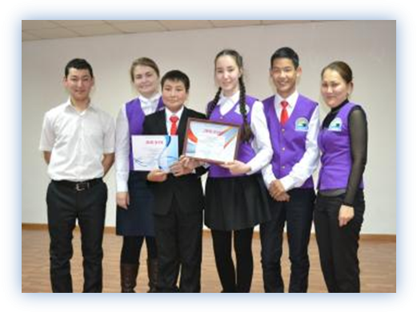
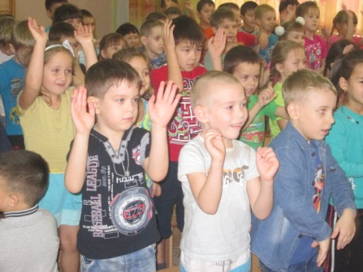
18 қараша күні толенарттылық күні орай «Тату құбылар» атты ойын-сауық бағдарламасымен № 41, 28 мектептердің шығуы құрылды. Бір-біріне және қоршаған ортаға қарым-қатынасы, шылы шырайлығы мен толерантылық тәртібі, коммуникативтік дағдыларының дамуы мен қалыптасуына бағытталған бастауыш сыныптары және мектепке дейінгі балалармен ойын бағдарламасы құрастырылды. «Ровесник» клубының тәрбиеленушілері Касымова Фариза, Альжанова Ботагоз, Каниева Айзада ойын-сауық-танымдылық бағдарламасын қолдану арқылы қазақ тілінде әсерлі билер, өлеңдер, көңілді ойындар өткізді. Іс-шара жылы шырайлы және таза ауа өткізілді. Барлығы достасып, уақыттарын бекер өткізген жоқ. Осы күні 79 бала қамтылды.
Қазақстан Респуликасының Тәуелсіз күнін тойлау қарсаңында М.М. Катаева атындағы Оқушылар сарайының Кіші залында «Тарих толқындары» атты облыстық іріктеу туры өткізілді. Мақсаты: Қала мен облыс мектептері арасында белсенді өмір позициясын қалыптастыру, оқушылардың интеллектуалдық мүмкіндіктерін жүзеге асыру үшін жағдай жасау, балаларда ғылыми білімді дамыту және ғылыми жұмыстарға оқушылардың қызығушылығын арттыру, дарынды балаларды анықтау, балалардың интеллектуалдық және танымдық мүмкіндіктерін дамытуға жағдай жасау, балалардың шығармашылық белсенділігін дамыту. Іріктеу турында оқушылардың өзін-өзі тану мен өз ойларын жүзеге асыру үшін жағдайлар құрылды. Кенжекөл ЖОМ, лицей мектебі № 20, 10, 8, К. Макпалеев атындағы №4 ЖОМ, сонымен қатар №34, 22, 29 мектептері бір-бірлерімен жарысты. Ойын соңында барлық қатысушылар өздерінің дарындылығын, интеллектуальды және танымдылық қабілеттерін көрсетті. Бірақ та қатысушылардың барлық сандарын жинақтай келе екі топ №10 лицей-мектебі «Тұлпар» және №29 ЖОМ «Ел көшбасшылары» атты топтарымен алға шықты. Балалардың қабілеттілігі мен интеллектуальды дамыту үшін сайыс ынталандыру болып табылды.
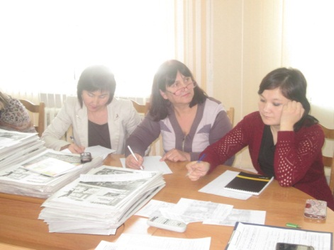
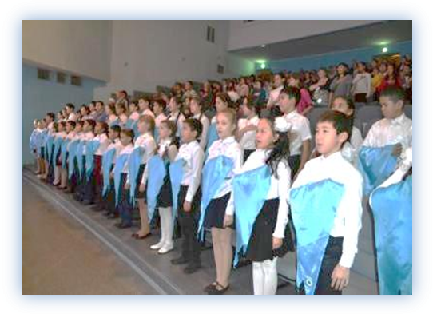
2014 жылдың 28 қараша күні Тұңғыш Президент күні мен Қазастан Республикасының Тәуелсіздігінің 23 жылдығын тойлау қарсаңында Павлодар облысының М.М. Катаев атындағы Оқушылар сарайында «Жас Ұлан» «Бірыңғай балалар-жасөспірімдер ұйымы» республикалық қоғамдық бірлестігінің салтанатты қабылдау рәсімі өткізілді. Осы күні «Жас Ұлан» «Бірыңғай балалар-жасөспірімдер ұйымына» 50-ден аса қосымша білім беру мекелерінен, балалар-жасөспірімдер ұйымының көшбасшылары қабылданды.!» Іс-шараның көзге түскен жері «Елін сүйген, елі сүйген Елбасы» 90 жылдардағы «Мәңгі кейс» символикасын жаңа ұрпақ жасұландарға кеңес уақытындағы пионерлер ұрпақтары «Эстафета ұрпағы» табыстағаны болып саналды. Осы мерекінің қадірлі қонақтары педегогикалық ардагерлер Асеева Л.И., Шатун В.С., Глубокова Т.С., Шакиримова В.С., «Жас Отан» жастар қанатының хатшысы Айтишев Д.Д., ҚР Президентінің сыныптасы Мустафаев Б.А. және Павлодар облысының білім бөлімінің бас маманы Кусаинова А.С. болды. Содан кейін осы кейспен 50 оқушы келешекке ракетамен ұшып кетті. Оқушылар сарайының көркем ұжымының қатысуымен іс –шара мерекелік концертпен аяқталды.
29 қараша күні Павлодар облысының М.М. Катаев атындағы Оқушылар сарайында Қазастан Республикасының Тұңғыш Президентіне үндеу-видеосы өткізілді. Осы сайыстың ұйымдастырушысы бұқаралық балалар қозғалысының дамыту бөлімі үндеді. Бұл сайыстың мақсаты ҚР Тұңғыш Президенті құрмет көрсету және патриоттық сезімін ояту. Сайыста облыстағы 16 білім беретін мекемелер қатысты. Сарапшы топтар Павлодар облысы жастар қанатының «Жас Отан» партиясының хатшысы Айтышев Данияр Дауренбекұлы, «Жас Ұлан» балалар-жасөспірімдер ұйымының аймақтық хатшысы Петрович Оксана Владиславовна, сонымен қатар Оқушылар сарайының «Қаламгер» балалар пресс-орталық жетекшісі Кибатова Самал Бакубаевна құрамына кірген. Сапаршылардың қортындысы бойынша мына мектептер сайыстың жеңімпаздары: Мақайын №2 ЖОМ, К.Макпалеев атындағы №4 ЖОМ және №29 ЖОМ; 2 орынға Лебяжі ЖОМ, ал 3 орынға Ақтоғай ауданының балалар шығармашылық орталығы және №36 ЖОЭБПМ ие болған.
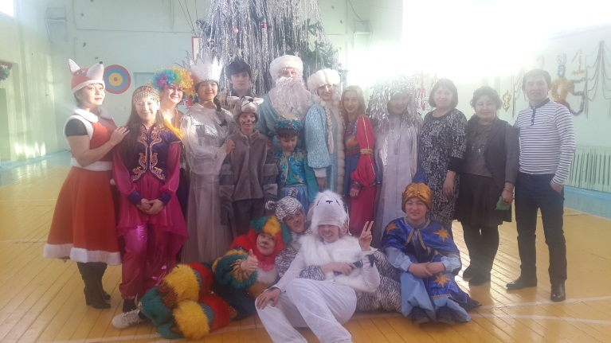
25 желтоқсаннан 30 желтоқсанға дейін Оқушылар сарайының педагогтары мен «Жас ұлан» қалалық мектеп көшбасшылары бұқаралық балалар қозғалысынының дамыту бөлімі өздерінің шығармашылық топтармен Павлодар қаласынның бастауыш сыныптарына жаңа жылдық ертеңгіліктерді өткізді. Жаңа жыл мерекесі ертегілік батырлармен қызықты өтті.

Павлодар қаласының «Жас Ұлан» балалар-жасөспірімдер ұйымының қызметіндегі аға тәлімгерлердің
2014-2015 оқу жылына арналған 1 жартыжылдық рейтингі

Шығармашылық белсенділігі және аға тәлімгерлердің қарау-рейтингі бойынша жұмыс жалғасып жатыр.
Рейтинг өзіне мыналарды қосады:
- «Сенің әлемің – Твой мир» облыстық газетіне жазылу және оны тарату;
- М.М. Катаев атындағы Оқушылар сарайының, бұқаралық балалар қозғалысының дамыту бөлімінің БЖҰ мектебіне қатысуы;
- Бұқаралық балалар қозғалысының дамыту бөлімінің БЖҰ іс-шараларының өтуі мен ұйымдастыруына қатысуы;
- Семинарларға қатысуы;
- Әдістемелік қызметіне қатысу (семинарларда, шебер-сынып өткізу, ББМ қатысу, әдістемелік материалдар дайындығы);
- Есеп және жоспарлау.
Әр параметрдің өз балдары бар:
№ | Параметрлері | Балдар жүйесі
1 | Семинар сабақтарына қатысу | 5 бал
2 | Іс-шараларға қатысу | Оқушылар саны бойынша
3 | Облыстық іс-шараларға қатысу | 10 бал
4 | «Жас Ұлан» қалалық мектебіне қатысу | 20 бал
5 | қатысушылары үшін сынып-шебер өткізу | 1 сынып-шеберден 20 балдан
6 | Газеттерді тарату | экземпляр бойынша
7 | Газетке жазылу | Ай саны байланысты қанша экземпляр саны
8 | Әр ай сайын жоспар және әр ай сайын есеп (берілген уақытта тапсыру) | 5 бал
9 | Облыстық сайыстарда орын саналады | 1 орын-15 бал  2 орын-10 бал  3 орын -5 бал

№ | № ЖОМ | семинарлар |  |  |  |  | Үмітсәулесі | Педагогикалық даңқ аллеясы | Интеллектуальдық ойындар | сауалнама | каникулдар |  |  |  |  |  | ББМ | 19.09.14.ұйымдастырушылық жиын | 30.10.14 Достар үйі агитбригадасы | 10.10.14 Ток-шоу | 24.10. дөңгелек үстел | 24.10 ЖО кездесу | 07.11.14 ОБЖҰ Құрылтайы | 24.11.14 облыстық үндеувидео сайысы | 27.11.14 Кинолетория | 28.11.14 ЖҰ салатантты қабылдау | ЖҰ қалалық мектеп ке қатысуы | Сынып-шебер | "Сенің әлемің" газеті | есептер | Сарапшы топтардың қосымша балдары | Жалпы балдар
 |  | 11.09.14 қала | 25.09.14 облыс | 15, 29.09.14 бейбітшілік елшілер | 06.10.14 қала | 30.10.14 облыс |  |  |  |  | Ашық есіктер күні | Күздік сессия | 04.11.2014 | 05.11.2014 | 06.11.2014 | 10.11.2014
 | балдар | 5 балдан |  |  |  |  | 5 балдан |  |  | Адамдар саны бойынша |  |  |  |  |  |  | 20б. | 10б | Адамдар саны бойынша |  |  |  | 10б. | 10 б. | Адамдар саны бойынша |  | 20б. | 20б. | Экземпля саны бойынша. | 5б.
1 | № 21 ЖОМ | 5 | 0 | 5 | 5 | 5 | 0 | 0 | 0 | 0 | 0 | 0 | 1 | 1 | 1 | 1 | 0 | 10 | 0 | 6 | 0 | 0 | 10 | 0 | 0 | 4 | 20 | 0 | 243 | 0 | 0 | 317
2 | КЖОМ | 5 | 0 | 5 | 5 | 5 | 10 | 5 | 0 | 0 | 0 | 0 | 1 | 1 | 0 | 0 | 0 | 10 | 0 | 0 | 0 | 0 | 10 | 0 | 23 | 12 | 0 | 0 | 162 | 1 | 0 | 255
3 | № 4 ЖОМ | 5 | 0 | 5 | 5 | 5 | 10 | 5 | 5 | 54 | 0 | 0 | 1 | 1 | 1 |  | 20 | 10 | 1 | 2 | 5 | 0 | 10 | 10+15 | 11 | 0 | 20 | 0 | 15 | 5 | 0 | 221
4 | № 12 ЖОМ | 0 | 0 | 5 | 5 | 0 | 0 | 0 | 0 | 0 | 7 | 1 | 1 | 1 | 1 | 1 | 0 | 10 | 1 | 1 | 1 | 1 | 10 | 0 | 0 | 1 | 20 | 0 | 126 | 1 | 10 | 204
5 | № 38 ЖОМ | 5 | 0 | 5 | 5 | 5 | 0 | 0 | 0 | 0 | 0 | 0 | 0 | 0 | 0 | 1 | 0 | 10 | 0 | 0 | 0 | 0 | 10 | 0 | 0 | 1 | 0 | 20 | 135 | 1 | 0 | 198
6 | № 29ЖОМ | 5 | 0 | 5 | 5 | 5 | 10 | 0 | 5+15 | 0 | 0 | 2 | 0 | 0 | 1 | 0 | 0 | 10 | 0 | 2 | 1 | 0 | 10 | 10+15 | 0 | 12 | 20 | 0 | 15 | 1 | 0 | 149
7 | № 40 ЖОМ | 5 | 0 | 0 | 5 | 5 | 10 | 0 | 5 | 0 | 22 | 0 | 1 | 1 | 1 | 1 | 0 | 10 | 0 | 0 | 0 | 0 | 10 | 10 | 0 | 1 | 0 | 20 | 40 | 0 | 0 | 147
8 | № 36 ЖОМ | 5 | 0 | 5 | 5 | 5 | 10 | 5 | 5 | 0 | 10 | 1 | 1 | 1 | 1 | 1 | 20 | 10 | 0 | 0 | 1 | 0 | 10 | 10+5 | 0 | 1 | 20 | 0 | 5 | 1 | 0 | 138
9 | № 35 ЖОМ | 0 | 0 | 5 | 5 | 0 | 0 | 0 | 0 | 0 | 12 | 1 | 1 | 1 | 1 | 1 | 0 | 10 | 0 | 1 | 6 | 0 | 10 | 0 | 13 | 12 | 20 | 0 | 15 | 1 | 20 | 135
10 | № 22ЖОМ | 5 | 0 | 5 | 5 | 0 | 0 | 0 | 0 | 28 | 0 | 3 | 0 | 0 | 0 | 0 | 0 | 10 | 3 | 3 | 3 | 1 | 10 | 10 | 14 | 0 | 20 | 0 | 0 | 1 | 0 | 121
11 | № 31ЖОМ | 5 | 0 | 5 | 5 | 5 | 5 | 5 | 0 | 0 | 6 | 4 | 1 | 1 | 1 | 1 | 0 | 10 | 0 | 0 | 0 | 0 | 10 | 0 | 0 | 13 | 20 | 0 | 15 | 0 | 0 | 112
12 | № 25 ЖОМ | 5 | 0 | 5 | 5 | 5 | 5 | 0 | 0 | 0 | 15 | 1 | 1 | 1 | 0 | 1 | 0 | 10 | 1 | 1 | 1 | 1 | 10 | 0 | 0 | 12 | 20 | 0 | 10 | 1 | 0 | 111
13 | № 8 ЖОМ | 5 | 0 | 0 | 5 | 5 | 0 | 0 | 0 | 0 | 10 | 0 | 0 | 0 | 0 | 0 | 0 | 10 | 0 | 0 | 0 | 0 | 10 | 10 | 11 | 0 | 0 | 20 | 15 | 0 | 0 | 101
14 | № 32 ЖОМ | 0 | 0 | 5 | 5 | 5 | 0 | 5 | 0 | 16 | 0 | 0 | 1 | 1 | 1 | 1 | 0 | 10 | 0 | 0 | 2 | 0 | 10 | 0 | 0 | 1 | 20 | 0 | 15 | 1 | 0 | 99
15 | № 20 ЖОМ | 0 | 0 | 5 | 0 | 0 | 0 | 0 | 0 | 0 | 0 | 3 | 0 | 0 | 0 | 0 | 0 | 10 | 5 | 5 | 5 | 5 | 10 | 0 | 11 | 12 | 20 | 0 | 0 | 0 | 0 | 91
16 | № 39ЖОМ | 0 | 0 | 5 | 5 | 5 | 0 | 0 | 0 | 0 | 0 | 1 | 0 | 0 | 0 | 0 | 0 | 10 | 0 | 0 | 0 | 0 | 10 | 10 | 15 | 8 | 20 | 0 | 0 | 0 | 0 | 89
17 | № 6 ЖОМ | 5 | 0 | 5 | 5 | 0 | 0 | 0 | 0 | 0 | 20 | 0 | 0 | 0 | 0 | 0 | 0 | 10 | 0 | 0 | 0 | 0 | 10 | 0 | 0 | 12 | 20 | 0 | 0 | 0 | 0 | 87
18 | № 17 ЖОМ | 5 | 0 | 0 | 5 | 0 | 0 | 0 | 0 | 0 | 23 | 2 | 0 | 0 |  | 0 | 20 | 10 | 2 | 2 | 3 | 1 | 10 | 0 | 0 | 3 | 0 | 0 | 0 | 1 | 0 | 87
19 | № 34 ЖОМ | 0 | 0 | 5 | 5 | 10 | 0 | 0 | 0 | 0 | 0 | 0 | 0 | 0 | 0 | 0 | 20 | 10 | 0 | 0 | 0 | 0 | 10 | 10 | 0 | 12 | 0 | 0 | 5 | 0 | 0 | 87
20 | № 13 ЖОМ | 5 | 0 | 5 | 5 | 5 | 0 | 0 | 0 | 0 | 0 | 1 | 0 | 0 | 0 | 0 | 20 | 10 | 1 | 2 | 1 | 0 | 10 | 0 | 0 | 1 | 20 | 0 | 0 | 0 | 0 | 86
21 | № 16 ЖОМ | 0 | 0 | 5 | 0 | 0 | 0 | 5 | 0 | 0 | 2 | 0 | 0 | 0 | 0 | 0 | 0 | 10 | 0 | 6 | 0 | 0 | 10 | 0 | 0 | 17 | 0 | 0 | 15 | 1 | 15 | 86
22 | № 2 ЖОМ | 0 | 0 | 5 | 5 | 0 | 0 | 0 | 0 | 0 | 0 | 4 | 0 | 0 | 0 | 0 | 0 | 10 | 0 | 5 | 2 | 0 | 10 | 10 | 11 | 0 | 20 | 0 | 0 | 0 | 0 | 82
23 | № 15 ЖОМ | 5 | 0 | 5 | 5 | 0 | 0 | 0 | 0 | 0 | 3 | 0 | 0 | 0 | 0 | 0 | 0 | 10 | 0 | 0 | 0 | 0 | 10 | 0 | 0 | 9 | 20 | 0 | 15 | 0 | 0 | 82
24 | № 10 ЖОМ | 5 | 0 | 0 | 5 | 0 | 0 | 0 | 5+15 | 10 | 0 | 0 | 0 | 0 | 0 | 0 | 0 | 10 | 0 | 0 | 0 | 0 | 10 | 10 | 0 | 10 | 0 | 0 | 0 | 0 | 0 | 80
25 | № 41 ЖОМ | 0 | 0 | 5 | 5 | 5 | 0 | 0 | 0 | 0 | 0 | 2 | 1 | 1 | 1 | 1 | 0 | 10 | 0 | 1 | 5 | 2 | 10 | 0 | 0 | 14 | 0 | 0 | 15 | 0 | 0 | 78
26 | № 14 ЖОМ | 0 | 0 | 0 | 0 | 0 | 0 | 5 | 0 | 0 | 0 | 1 | 1 | 1 | 1 | 1 | 0 | 10 | 1 | 4 | 2 | 2 | 10 | 0 | 0 | 13 | 20 | 0 | 0 | 1 | 0 | 73
27 | № 9 ЖОМ | 0 | 0 | 5 | 5 | 5 | 0 | 0 | 0 | 0 | 33 | 0 | 0 | 0 | 0 | 0 | 0 | 10 | 0 | 0 | 0 | 0 | 10 | 0 | 0 | 1 | 0 | 0 | 0 | 0 | 0 | 69
28 | № 19 ЖОМ | 5 | 0 | 0 | 0 | 0 | 0 | 0 | 0 | 0 | 0 | 6 | 0 | 0 | 0 | 0 | 0 | 10 | 3 | 2 | 5 | 4 | 10 | 0 | 0 | 3 | 20 | 0 | 0 | 0 | 0 | 68
29 | № 30 ЖОМ | 0 | 0 | 0 | 0 | 0 | 0 | 0 | 0 | 0 | 0 | 0 | 0 | 0 | 0 | 0 | 0 | 10 | 0 | 0 | 0 | 0 | 10 | 0 | 11 | 1 | 20 | 0 | 15 | 0 | 0 | 67
30 | № 26 ЖОМ | 5 | 0 | 5 | 5 | 5 | 0 | 5 | 0 | 0 | 0 | 0 | 0 | 0 | 1 | 0 | 0 | 10 | 0 | 5 | 0 | 0 | 10 | 0 | 0 | 0 | 0 | 0 | 15 | 0 | 0 | 66
31 | № 11 ЖОМ | 5 | 0 | 5 | 0 | 5 | 0 | 0 | 0 | 0 | 0 | 0 | 0 | 0 | 0 | 0 | 20 | 10 | 0 | 0 | 0 | 0 | 10 | 0 | 0 | 1 | 0 | 0 | 0 | 0 | 0 | 56
32 | № 5 ЖОМ | 5 | 0 | 0 | 5 | 0 | 5 | 0 | 5 | 0 | 0 | 0 | 1 | 0 | 0 | 1 | 0 | 10 | 0 | 0 | 0 | 0 | 10 | 0 | 0 | 2 | 0 | 0 | 10 | 0 | 0 | 54
33 | № 18 ЖОМ | 5 | 0 | 5 | 0 | 0 | 0 | 0 | 0 | 0 | 0 | 0 | 1 | 1 | 1 | 1 | 0 | 10 | 0 | 0 | 0 | 0 | 10 | 0 | 0 | 8 | 0 | 0 | 0 | 1 | 10 | 53
34 | № 23 ЖОМ | 5 | 0 | 5 | 5 | 5 | 0 | 0 | 0 | 0 | 0 | 0 | 0 | 0 | 0 | 0 | 0 | 10 | 0 | 0 | 0 | 0 | 10 | 0 | 0 | 0 | 0 | 0 | 0 | 1 | 10 | 51
35 | № 1 ЖОМ | 5 | 0 | 5 | 5 | 0 | 0 | 5 | 0 | 0 | 0 | 0 | 0 | 0 | 0 | 1 | 0 | 10 | 0 | 0 | 1 | 0 | 10 | 0 | 0 | 1 | 0 | 0 | 5 | 0 | 0 | 48
36 | № 7 ЖОМ | 0 | 0 | 5 | 5 | 0 | 0 | 0 | 0 | 0 | 8 | 0 | 1 | 1 | 1 | 1 | 0 | 10 | 0 | 0 | 0 | 0 | 10 | 0 | 0 | 0 | 0 | 0 | 0 | 0 | 0 | 42
37 | № 43 ЖОМ | 5 | 0 | 0 | 0 | 0 | 0 | 0 | 0 | 0 | 0 | 0 | 1 | 1 | 1 | 1 | 0 | 10 | 0 | 0 | 0 | 0 | 10 | 0 | 0 | 1 | 0 | 0 | 0 | 1 | 10 | 41
38 | № 28 ЖОМ | 5 | 0 | 5 | 5 | 0 | 0 | 0 | 0 | 0 | 0 | 1 | 0 | 0 | 0 | 0 | 0 | 10 | 1 | 2 | 1 | 0 | 10 | 0 | 0 | 0 | 0 | 0 | 0 | 0 | 0 | 40
39 | № 42 ЖОМ | 5 | 0 | 5 | 0 | 0 | 0 | 0 | 0 | 0 | 0 | 2 | 1 | 1 | 1 | 1 | 0 | 10 | 0 | 1 | 0 | 0 | 10 | 0 | 0 | 0 | 0 | 0 | 0 | 1 | 0 | 38
40 | № 24 ЖОМ | 0 | 0 | 0 | 0 | 0 | 0 | 0 | 0 | 0 | 12 | 0 | 0 | 0 | 0 | 0 | 0 | 10 | 0 | 0 | 0 | 0 | 10 | 0 | 0 | 0 | 0 | 0 | 0 | 0 | 0 | 32
41 | № 33 ЖОМ | 5 | 0 | 5 | 0 | 0 | 0 | 0 | 0 | 0 | 0 | 0 | 0 | 0 | 0 | 0 | 0 | 10 | 0 | 0 | 0 | 0 | 10 | 0 | 0 | 0 | 0 | 0 | 0 | 0 | 0 | 30
42 | № 27 ЖОМ | 5 | 0 | 0 | 0 | 0 | 0 | 0 | 0 | 0 | 3 | 0 | 0 | 0 | 0 | 0 | 0 | 10 | 0 | 0 | 0 | 0 | 10 | 0 | 0 | 0 | 0 | 0 | 0 | 0 | 0 | 28
43 | № 3 ЖОМ | 0 | 0 | 0 | 0 | 0 | 0 | 0 | 0 | 0 | 0 | 0 | 0 | 0 | 0 | 0 | 0 | 10 | 0 | 0 | 0 | 0 | 10 | 0 | 0 | 0 | 0 | 0 | 0 | 0 | 0 | 20
44 | ЖЖОМ | 5 | 0 | 0 | 0 | 0 | 0 | 0 | 0 | 0 | 0 | 0 | 0 | 0 | 0 | 0 | 0 | 0 | 0 | 0 | 0 | 0 | 10 | 0 | 0 | 0 | 0 | 0 | 0 | 0 | 0 | 15

«Жас Ұлан» балалар-жасөспірімдер ұйымының қалалық және
аудандық координаторларының
2014-2015 оқу жылына арналған 1 жартыжылдық рейтингі

«Жас Ұлан» балалар-жасөспірімдер ұйымының қалалық және аудандық коодинаторларының рейтинг қызметіндегі негізгі бағыттары:
№ | параметрлері |  | Балдар жүйесі
1 | Тәлімгер шеберінің облыстық мектебіне қатысу:  25.09.14  «Жас Ұлан» балалар қозғалысын дамыту облыстық бағдарламасы аясында оқушылардың оқудан тыс ұйымдастырылуы» балалар қозғалысының координаторлары мен тәлімгерлерге арналған облыстық семинар  30.10.14  «Бастауыш сыныптар үшін тәрбиелік бағдарламаның әдістемелік талдамасы» атты бұқаралық балалар қозғалысының координаторлары мен тәлімгерге арналған облыстық семинар. | 2 | 10 бал100%  9 бал-90%  8 бал-80%  7 бал-70%  6 бал-60%  5 бал-50%  4 бал-40%  3 бал-30%  2 бал-20%  1 бал- 10%  0-0% бал
2 | Облыстық іс-шаралардың өтуі мен ұйымдастыруы және қалалық/аудандық балалар-жасөспірімдер ұйымының белсенді және үздіксіз қатысуы.  07.11.14  «Болашақ бүгіннен басталады!- атты облыстық VII Құрылтай  07.11.14  балалар-жасөспірімдер ұйымы облыстық VII Құрылтай аясында «Павлодар облысының жастардың қоғамдық бірлестігі және балалар-жасөсіпірімдер ұйымының іс-әркет жолдары» атты облыстық Ересектер және балалар палаталарының отырысы.  24.11.2014  ҚР Президент күні орай «Қазақстан жолы» атты жоба аясында Тұңғыш Президентке үндеу-видеосы сайысының сырттай туры  28.11.2014  Тұңғыш Президен күніне орай «Жас Ұлан» ОБЖҰ қатарына салтанатты қабылдау рәсімі. | 5
3 | Ай сайынғы жоспар бойынша жоспар және есеп тапсыру  Қазан, қараша, желтоқсан | 3
4 | Өз уақытындағы тапсырманы орындауы.  *Форма бойынша делегаттарды қалалық және аудандық білім бөлімдерінен берілген тізім бойынша  *форма бойынша балалар ұйымдарының көшбасшыларын марапаттау тізімі (3 оқушы и 2 тәлімгерді міндемесімен бірге)  *Облыстық Балалар палатасына кандидаттар тізімі  *Ересектер палатасына кандидант тізімі  * «Павлодар облысының балалар-жаспірімдер ұйымының » тізімі бойынша  *координаторлар және белсенді балалар-жаспірімдер ұйымымен ұжымдық сурет  *А4 форматтағы БЖҰ есебінің қортынды материалын делегация жетекшісіне жеткізу.  *ОблыстықVII Құрылтайға «Біз бірге-мықтымыз!» атты таныстыру дайындау керек. | 9
5 | «Сенің әлемің – Твой мир» атты облыстық газетке жазылуының нәтижелері |  | 110экз. аса-15 балдан  100экз. - 10 бал  90экз. - 9 бал  80экз. - 8 бал  70экз. - 7 бал  60экз. - 6 бал  50экз. - 5 бал  40экз. - 4 бал  30экз. - 3 бал  20экз. - 2 бал  10экз. - 1 бал  0экз. - 0 бал
6 | Әдістемелік жұмыста тәлімгерлер мен координаторлардың қатысуы. |  | 1сынып-шебері үшін 20 балдан
7 | Ескерту:  Қала/ауданнан бұқаралық балалар қозғалысының дамыту бөліміне жіберілген іс-шаралар саны, облыстық жобалық сайыстарда қатысу балдары саналады. Егер орындар болса:  1 орын-15 бал  2 орын-10 бал  3орын-5 бал

«Жас Ұлан» балалар-жасөспірімдер ұйымы қызметінің қалалық және аудандық координаторларының
2014-2015 оқу жылына арналған 1 жартыжылдық рейтигі

№ | Қала/аудан | Тәлімгерлер шебері облыстық мектепбіне қатысуы  1 семинар-7адам.  2 семинар-7адам  Павлодар 25 адамнан |  |  | Облыстық іс-шараларды өткізу және ұйымдастыру қала/аудандық ұйымдардың белсенді қатысуы. (Тізім бойынша +облыстық сайыстарда жүлделі орындары) |  | Әдістемелік жұмыстарда аға тәлімгерлер мен координаторлардың қатысуы. |  | Ай сайын жоспарланған жоспар және есеп тапсыруы  Облыс -3 есеп  Павлодар-санау бойынша 37 мектеп |  |  | Өз уақытында тапсырмаларды орындауы  (тапсырманың жалпы саны- 9,  Павлодар мектебінің санына байланысты) |  |  | «Сәнің әлемің – Твой мир» облыстық газетіне жазылу нәтижесі |  | Жалпы балдар
 |  | саны | % | балдар | % | балдар | саны | балдар | саны | % | балдар | саны | % | балдар | саны | балдар
1 | Аксу | 12 | 86% | 8 | 94% | 9 | 0 | 0 | 1 | 33% | 3 | 7 | 78% | 7 | 63 | 6 | 33 бал
2 | Актогай ауданы | 8 | 57% | 5 | 98% | 9 | 1 | 20 | 1 | 33% | 3 | 7 | 78% | 7 | 23 | 2 | 46 бал
3 | Баянауыл ауданы | 0 | 0% | 0 | 100% | 10 | 0 | 0 | 1 | 33% | 3 | 7 | 78% | 7 | 4 | 0 | 20 бал
4 | Железин ауданы | 12 | 86% | 8 | 68% | 6 | 0 | 0 | 2 | 67% | 6 | 8 | 89% | 8 | 146 | 15 | 43 бал
5 | Ертіс ауданы | 14 | 100% | 10 | 100% | 10 | 0 | 0 | 2 | 67% | 6 | 8 | 89% | 8 | 29 | 2 | 36 бал
6 | Кашыр ауданы | 7 | 50% | 5 | 98% | 9 | 1 | 20 | 2 | 67% | 6 | 9 | 100% | 10 | 144 | 15 | 65 бал
7 | Лебяжі ауданы | 11 | 79% | 7 | 98% | 9 | 2 | 40 | 2 | 67% | 6 | 9 | 100% | 10 | 16 | 1 | 73 бал
8 | Май ауданы | 11 | 79% | 7 | 78% | 7 | 0 | 0 | 2 | 67% | 6 | 9 | 100% | 10 | 11 | 1 | 31 бал
9 | Павлодар | 41 | 82% | 8 | 58% | 5 | 2 | 40 | 18 | 49% | 4 |  | 59% | 5 | 90 | 9 | 71 бал
10 | Павлодар ауданы | 10 | 71% | 7 | 43% | 4 | 0 | 0 | 1 | 33% | 3 | 8 | 89% | 8 | 0 | 0 | 22 бал
11 | Успенка ауданы | 5 | 36% | 3 | 58% | 5 | 1 | 20 | 1 | 33% | 3 | 8 | 89% | 8 | 91 | 9 | 48 бал
12 | Щербакты ауданы | 10 | 71% | 7 | 64% | 6 | 1 | 20 | 1 | 33% | 3 | 8 | 89% | 8 | 40 | 4 | 48 бал
13 | Екібастұз | 11 | 79% | 7 | 73% | 7 | 1 | 20 | 2 | 67% | 6 | 9 | 100% | 10 | 4 | 0 | 50 бал

